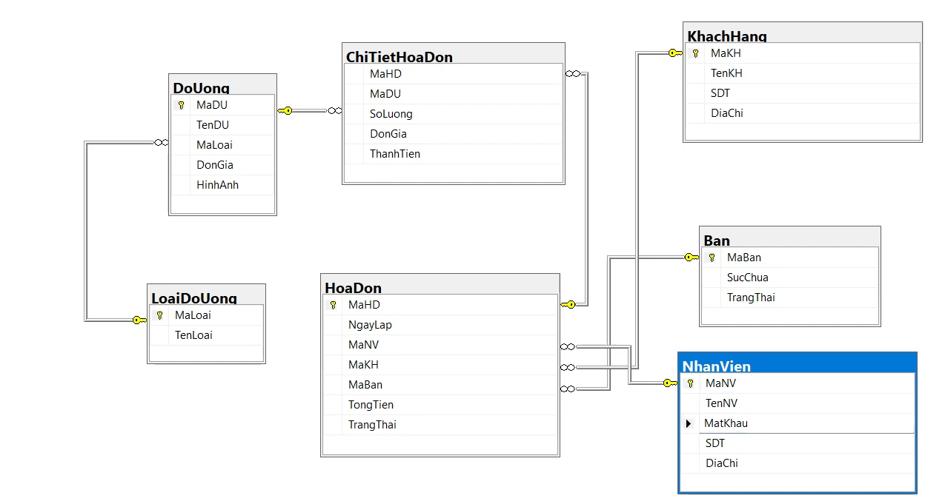

------------------------------------------------------------------------------------------------------------------------------------------------------------------------------------------------------------------------------------

/* =====================================================
RESET DATABASE
===================================================== */
DROP DATABASE IF EXISTS CoffeeShop;
GO

CREATE DATABASE CoffeeShop;
GO

USE CoffeeShop;
GO

/* =====================================================
BẢNG LOẠI ĐỒ UỐNG
===================================================== */
CREATE TABLE LoaiDoUong (
MaLoai INT IDENTITY(1,1) PRIMARY KEY,
TenLoai NVARCHAR(100) NOT NULL
);
GO

/* =====================================================
BẢNG BÀN
===================================================== */
CREATE TABLE Ban (
MaBan INT IDENTITY(1,1) PRIMARY KEY,
TenBan NVARCHAR(50) UNIQUE NOT NULL,
SucChua INT,
TrangThai INT NOT NULL -- 0: Trống, 1: Có khách
);
GO

/* =====================================================
BẢNG KHÁCH HÀNG
===================================================== */
CREATE TABLE KhachHang (
MaKH INT IDENTITY(1,1) PRIMARY KEY,
TenKH NVARCHAR(100),
SDT VARCHAR(15) UNIQUE,
DiaChi NVARCHAR(200)
);
GO

/* =====================================================
BẢNG NHÂN VIÊN
===================================================== */
CREATE TABLE NhanVien (
MaNV INT IDENTITY(1,1) PRIMARY KEY,
TenNV NVARCHAR(100),
MatKhau VARCHAR(50),
SDT VARCHAR(15) UNIQUE,
DiaChi NVARCHAR(200)
);
GO

/* =====================================================
BẢNG ĐỒ UỐNG (CASCADE)
===================================================== */
CREATE TABLE DoUong (
MaDU INT IDENTITY(1,1) PRIMARY KEY,
TenDU NVARCHAR(100),
MaLoai INT,
DonGia DECIMAL(18,0),
HinhAnh NVARCHAR(255),

CONSTRAINT FK_DoUong_Loai
FOREIGN KEY (MaLoai)
REFERENCES LoaiDoUong(MaLoai)
ON DELETE CASCADE
);
GO

/* =====================================================
BẢNG HÓA ĐƠN (CASCADE HẾT)
===================================================== */
CREATE TABLE HoaDon (
MaHD INT IDENTITY(1,1) PRIMARY KEY,
NgayLap DATETIME DEFAULT GETDATE(),
MaNV INT,
MaKH INT,
MaBan INT,
TongTien DECIMAL(18,0),
TrangThai INT NOT NULL, // 0 chưa thanh toán 1 đã thanh toán

CONSTRAINT FK_HoaDon_NV
FOREIGN KEY (MaNV)
REFERENCES NhanVien(MaNV)
ON DELETE CASCADE,

CONSTRAINT FK_HoaDon_KH
FOREIGN KEY (MaKH)
REFERENCES KhachHang(MaKH)
ON DELETE CASCADE,

CONSTRAINT FK_HoaDon_Ban
FOREIGN KEY (MaBan)
REFERENCES Ban(MaBan)
ON DELETE CASCADE
);
GO

/* =====================================================
BẢNG CHI TIẾT HÓA ĐƠN (CASCADE)
===================================================== */
CREATE TABLE ChiTietHoaDon (
MaHD INT,
MaDU INT,
SoLuong INT,
DonGia DECIMAL(18,0),
ThanhTien AS (SoLuong * DonGia),

CONSTRAINT PK_ChiTietHoaDon
PRIMARY KEY (MaHD, MaDU),

CONSTRAINT FK_CTHD_HD
FOREIGN KEY (MaHD)
REFERENCES HoaDon(MaHD)
ON DELETE CASCADE,

CONSTRAINT FK_CTHD_DU
FOREIGN KEY (MaDU)
REFERENCES DoUong(MaDU)
ON DELETE CASCADE
);
GO

/* =====================================================
DỮ LIỆU MẪU
===================================================== */
INSERT INTO LoaiDoUong (TenLoai) VALUES
(N'Cà phê'),
(N'Trà'),
(N'Nước ép'),
(N'Đá xay'),
(N'Sinh tố');

INSERT INTO Ban (TenBan, SucChua, TrangThai) VALUES
(N'Bàn 1', 2, 0),
(N'Bàn 2', 4, 1),
(N'Bàn 3', 4, 0),
(N'Bàn 4', 6, 1),
(N'Bàn 5', 8, 0);

INSERT INTO KhachHang (TenKH, SDT, DiaChi) VALUES
(N'Nguyễn Văn A', '0901111111', N'Bình Dương'),
(N'Trần Thị B', '0902222222', N'TP.HCM'),
(N'Lê Văn C', '0903333333', N'Đồng Nai');

INSERT INTO NhanVien (TenNV, MatKhau, SDT, DiaChi) VALUES
(N'Admin', '123', '0999111111', N'TP.HCM'),
(N'Thu Ngân', '123', '0999222222', N'Bình Dương');

INSERT INTO DoUong (TenDU, MaLoai, DonGia, HinhAnh) VALUES
(N'Cà phê đen', 1, 25000, 'Images/cf_den.png'),
(N'Trà đào', 2, 35000, 'Images/tra_dao.png');

INSERT INTO HoaDon (MaNV, MaKH, MaBan, TongTien, TrangThai) VALUES
(1, 1, 1, 60000, 0),
(2, 2, 2, 35000, 1);

INSERT INTO ChiTietHoaDon (MaHD, MaDU, SoLuong, DonGia) VALUES
(1, 1, 1, 25000),
(1, 2, 1, 35000);
GO

Bổ sung thêm cột
tôi muốn sửa database lại một số chỗ ở table bàn thêm cho tôi cột TenBan nvarchar unique còn table hoadon cũng thêm cho tôi cột TenBan nvarchar nhưng không unique nó trùng cũng được và mấy cái primary key set tự động tăng identity cho tôi

ALTER TABLE NhanVien
ADD HinhAnh NVARCHAR(255);

Tạo thêm cái Table Statistic dữ liệu ảo để làm phần DashBoard
CREATE TABLE Statistic (
Id INT IDENTITY(1,1) PRIMARY KEY,
Quantity INT NOT NULL, -- số lượng bán
Sold INT NOT NULL, -- số lượng đơn hàng
Revenue INT NOT NULL, -- doanh thu
Profit INT NOT NULL, -- lợi nhuận
DateCreated DATETIME NOT NULL -- ngày tạo
);
-- Dữ liệu cho năm 2027
INSERT INTO Statistic (Quantity, Sold, Revenue, Profit, DateCreated) VALUES
(25, 6, 12000000, 3000000, '2027-02-01'),
(15, 3, 6000000, 1500000, '2027-02-02'),
(30, 8, 12000000, 3000000, '2027-02-03'),
(25, 6, 10000000, 2500000, '2027-02-04'),
(18, 4, 7000000, 1600000, '2027-02-05'),
(40, 10, 20000000, 5000000, '2027-02-06'),
(22, 5, 9000000, 2100000, '2027-02-07'),
(35, 9, 15000000, 3800000, '2027-02-08'),
(28, 7, 11000000, 2700000, '2027-02-09'),
(10, 32, 13000000, 3200000, '2027-02-10');

-- Dữ liệu cho năm 2028
INSERT INTO Statistic (Quantity, Sold, Revenue, Profit, DateCreated) VALUES
(30, 7, 15000000, 3500000, '2028-02-01'),
(18, 4, 8000000, 2000000, '2028-02-02'),
(35, 9, 14000000, 3300000, '2028-02-03'),
(28, 6, 12000000, 2800000, '2028-02-04'),
(20, 5, 9000000, 2200000, '2028-02-05'),
(45, 11, 21000000, 5200000, '2028-02-06'),
(25, 6, 10000000, 2500000, '2028-02-07'),
(38, 10, 16000000, 4000000, '2028-02-08'),
(30, 8, 13000000, 3100000, '2028-02-09'),
(12, 3, 4000000, 1000000, '2028-02-10');

